Подготовила: воспитатель МДОАУ «Детский сад №18» Гопаненко С.В.

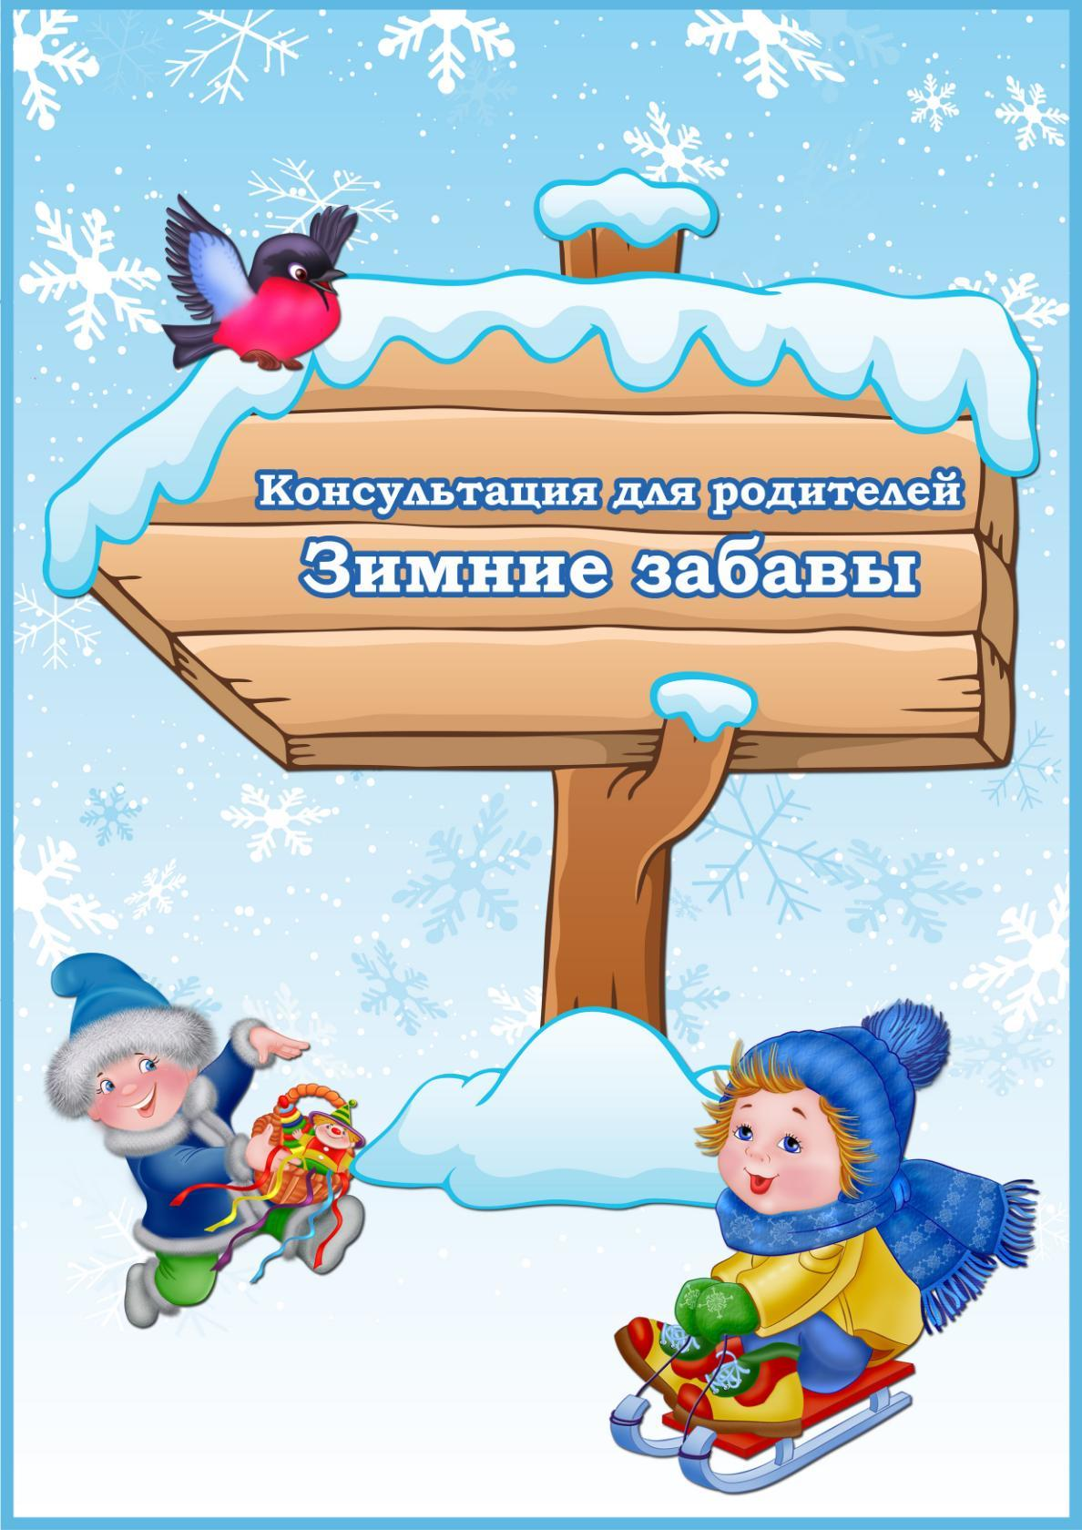

«Рекомендации родителям по организации зимней прогулки с детьми»

Холод, снег, гололед – часто родители по этим причинам отказываются выходить с детьми на улицу, боясь, что они могут простудиться, наглотавшись холодного воздуха, или просто промерзнуть. На самом деле, детям очень интересно проводить время в зимнюю пору на свежем воздухе.
Зимняя прогулка чарует своей красотой, дарит сказочное настроение и сулит массу удовольствий!
Но нередко взрослые, прежде чем выйти на прогулку, задумываются о том, правильно ли они одели ребенка, сколько по времени нужно гулять в зимнее время года?
Для детей любая погода хороша, и ежедневная прогулка необходима. Другое дело насколько частые и длительные прогулки нужны зимой?
По рекомендациям педиатров, дети в возрасте от 2-х лет должны находиться на улице примерно от 1 до 1,5 часов ежедневно. При этом даже при температуре за окном -15 градусов прогулки только приветствуются.
Исходя из таких рекомендаций, старайтесь организовать прогулки со своим ребенком зимой продолжительностью не менее получаса, но при этом выходить гулять нужно два раза в день. Это именно то минимальное время, которое благоприятно повлияет на состояние ребенка и позволит укрепить его иммунитет.
Одежда не должна сковывать движения ребенка. Поэтому не стоит одевать слишком много вещей, боясь, что ребенок замерзнет. Напротив, вспотев, у малыша больше шансов простудиться, чего как раз и боятся мама с папой.
Однако не стоит и забывать о том, что и зима, как это ни странно, может радовать людей не сильно морозными деньками. И бывает так, что когда температура воздуха едва достигает 0°С, родители все равно считают, что на крохе должно быть много теплой одежды, тем самым одевая его не по погоде, а по календарю. Собирая ребенка на прогулку, придерживайтесь правила: Одеваем ребенка по погоде.
Нередко собираясь с детьми на прогулку, родители сталкиваются с проблемой, когда их чадо в очередной раз капризничает и не хочет надевать варежки, теплые носочки, шарф и т. д. Этот процесс можно облегчить, если заинтересовать маленького человечка, преподнеся ему процесс одевания как игру, проявляя воображение. Почитайте ребенку стишки и потешки и процесс одевания превратится в увлекательную игру.
Раз, два, три, четыре, пять —
Собираемся гулять.
Завязала Катеньке
Шарфик полосатенький.
Наденем на ножки
Валенки-сапожки,
И пойдем скорей гулять,
Прыгать, бегать и скакать.
Маша варежку надела:
-Ой, куда я пальчик дела?
Нету пальчика, пропал,
В свой домишко не попал!
Маша варежку сняла:
-Поглядите-ка нашла!
Ищешь, ищешь и найдешь!
Здравствуй, пальчик, как живешь?
Наша Катя маленька,
На ней шубка аленька,
Опушка бобровая,
Катя чернобровая!
Хотите, чтобы прогулка зимой с ребенком принесла не только пользу, но и оставила много приятных воспоминаний вашему ребенку?
Если на улице много снега и температура воздуха позволяет, можно смело отправляться на горку, прихватив с собой санки или ледянку. А по дороге, чтобы не скучать полюбуйтесь красотой зимней природы.
Зимушка-зима –
Снежная пора.
Слепит серебром –
Расписным ковром.
И деревья будто
Нежным перламутром,
Окропил всерьез
Дедушка мороз.
Растяпина Татьяна
Смастерите кормушки для птиц, используя пакеты из под молока или сока. Для этого нужно вырезать в картонной упаковке окошко и привязать веревочку. Готовые кормушки развесьте на деревьях возле дома и регулярно подсыпайте хлебных крошек или зерен.
Изучайте на снегу следы птичек и животных.
Растворите в воде цветную акварель, залейте получившуюся краску в пластиковую бутылку, проделав в крышке дырочку. Тепло оденьтесь и отправляйтесь создавать рисунки-шедевры на снегу.
А можно прихватить с собой разноцветные ледяные фигурки, приготовленные заранее дома (вместе с малышом).
На улице из льдинок можно выкладывать сказочные узоры. А если при заморозке в каждую форму опустить петельку из ниток, то в итоге получатся ледяные елочные игрушки, которыми на прогулке можно украсить елочку, либо любой другой куст или дерево. Главное, чтобы в украшении принимал участие сам малыш, а поэтому выбирайте такое дерево, чтобы ребёнок сам мог дотянуться до веток.
Постройте с малышом сказочный замок снежной королевы и украсьте его ледяными фигурками (окна, двери).
Когда на улице лежит снег и светит ярко солнышко, берите фотоаппарат и делайте красивые снимки зимнего пейзажа. Пусть маленький фотограф сам выбирает что снимать. Распечатав особо удачные снимки, можно украсить стены вашей квартиры.
Ну, конечно же, как зимой без снеговика! Надоело лепить обычного снеговика? Тогда слепите сказочного героя, которого знает ваш ребенок.
Снеговик
Раз - рука, два - рука -
Лепим мы снеговика!
Три - четыре, три - четыре,
Нарисуем рот пошире!
Пять - найдем морковь для носа,
Угольки найдем для глаз.
Шесть - наденем шляпу косо.
Пусть смеется он у нас.
Семь и восемь, семь и восемь,
Мы сплясать его попросим.
Девять - десять - снеговик
Через голову - кувырк!
Ну и цирк!
В. Степанов
Творите вместе с малышом, используя при этом любые подручные материалы: цветные ледяные фигурки, шишки, ветки, нитки, пуговицы, камешки, стаканчики из под йогурта, крышечки от детских пюре и т. д. Все зависит от вашей фантазии и фантазии вашего малыша! Пуговки – глазки, рот – красные нитки, хвостик – еловая веточка, на голову можно надеть шляпу (из бумаги или пластикового стаканчика, можно украсить костюм персонажа пуговицами (шишки или камешки). Только не забудьте запастись непромокаемыми перчатками или варежками, либо взять запасные.
Как видите, зимой полно интересных занятий, которые доставят радость вам и вашим детям, все зависит от желания и настроения. Вы наверняка сможете добавить к этому списку свои оригинальные идеи зимней прогулки, учитывая предпочтения своего ребенка.
Приятных, веселых и незабываемых Вам прогулок!

Рекомендации
для родителей на тему:
«Опыты со снегом»
.

Опытническая деятельность помогает обогатить и расширить представление детей о снеге, расширить свои знания о нем, ребята научатся замечать красоту зимнего пейзажа по средствам художественного слова, а так же разовьется чувственность, наблюдательность, любознательность, речь, мышление.
«Разные ножки топают по снежной дорожке»
Научить детей получать четкие следы на снегу. Родители учат ребёнка, как получить четкие следы на снегу. Взяв ребенка за руки, делает отпечаток его фигуры на ровном снегу. Показывает, как получить из снега различные фигуры.
«Снежный городок»
Научить детей делать из снега колобки и большой дом Родитель из снега лепит колобок и предлагает ребёнку сделать такой же. Потом показывает, как из маленьких колобков можно построить большой дом для любой игрушки.

